原理

主从Reactor多线程
即多Reactor多线程。
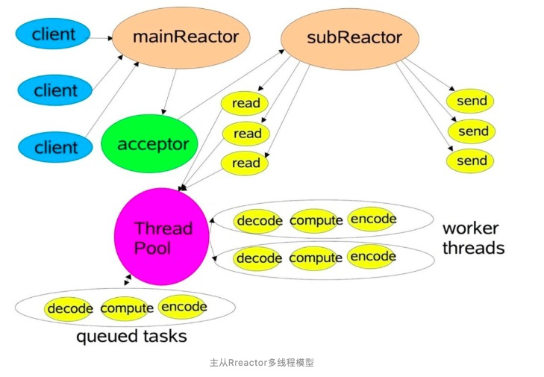
bossGroup workerGroup 是线程池。
boss 用于处理连接请求，端口绑定后，从池中拿出一个线程专门处理accept事件，每个端口对应boss一个线程。
worker 线程池被 subReactor 和 worker 共用.

功能特性
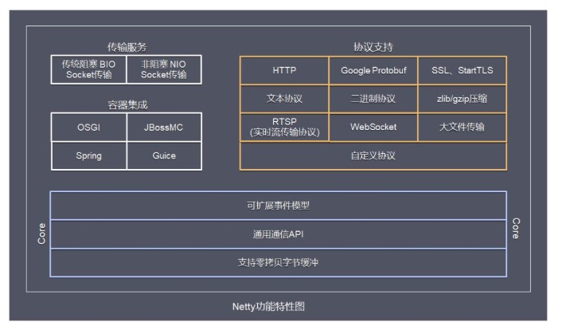

模块
- bootstrap、serverBootstrap
启动引导类。
- Future、channelFuture
IO都是异步操作，可以注册监听。
- channel
网络通信组件，用于执行IO操作.
查看当前通道状态、配置参数、异步IO操作等。
TCP: NioSocketChannel/NioServerSocketChannel
UDP: NioDatagramChannel
- selector
基于selector的IO多路复用。需先注册channel, 有事件时，selector轮询所有注册的channel.
- nioEventLoop
一个线程和任务队列，支持异步提交任务。
既可以执行IO任务： SelectionKey中的ready事件，如accept, connect, read, write 等.
也可以执行非IO任务：register(), bind()等.
两种任务时间占比由 ioRatio控制，默认50

- nioEventLoopGroup
管理nioEventLoop的生命周期。可以理解为线程池，内部线程(NioEventLoop)负责处理多个channel上的事件。
一个channel对应一个线程；
一个线程对应多个channel。
- channelHandler
处理IO事件，并转至业务处理链(channelPipeLine)中的下一个处理程序。
channelInboundHandler: 处理入站IO
channelOutboundHandler: 处理出站IO
channelDuplexHandler: 处理入站和出站。

- channelHandlerContext
保存channel的上下文信息，同时关联一个channel。
- channelPipeline
保存channelHandler的List。
每个channel 有且只有一个channelPipeLine

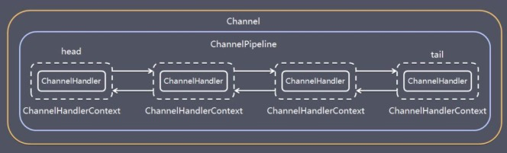
channel 包含channelPipeLine；
channelPipeLine 中包含一个channelHandlerContext 的双向链表，由channelHandlerContext 来关联channelHandler。
入站事件和出站事件共享一个双向链表。
入站事件从head往后遍历，直至最后一个入站handler；
出站事件从tail往前遍历，直至最后一个出站handler；
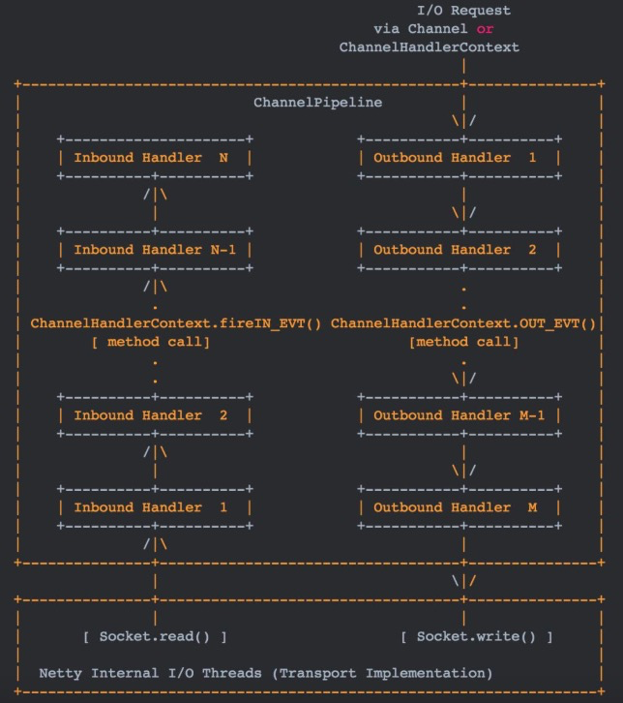

工作原理
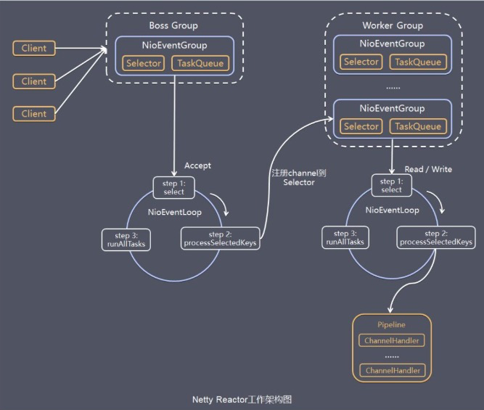
server 端包含一个boss group，一个worker group。
一个eventLoopGroup 相当于一个事件循环组，包含多个事件循环（eventLoop）。
一个eventLoop 包含1个selector和1个事件循环线程。
boss eventLoop执行过程：
- 轮询accept事件。
- 处理accept IO事件，与客户端建立连接，生成NioSocketChannel，并将其注册到某个worker 的selector上。
- 处理任务队列中的任务。任务包括：用户调用eventLoop.execute()或schedule执行的任务，其他线程提交到给eventLoop的任务。

worker eventLoop 执行过程：
- 轮询read、write事件。
- 处理IO，即read、write事件。
- 处理任务队列中的任务。

任务队列中的任务：
- 用户程序自定义的普通任务：
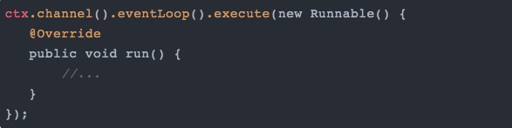
- 用户自定义的定时任务：
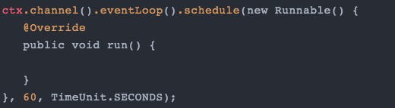
- 非当前reactor线程调用channel的方法。
例如，推送系统的业务线程里，根据用户标识，找到对应的channel，然后调用write类方法向该用户推送消息。

ByteBuffer
JDK 的NIO 中的ByteBuffer
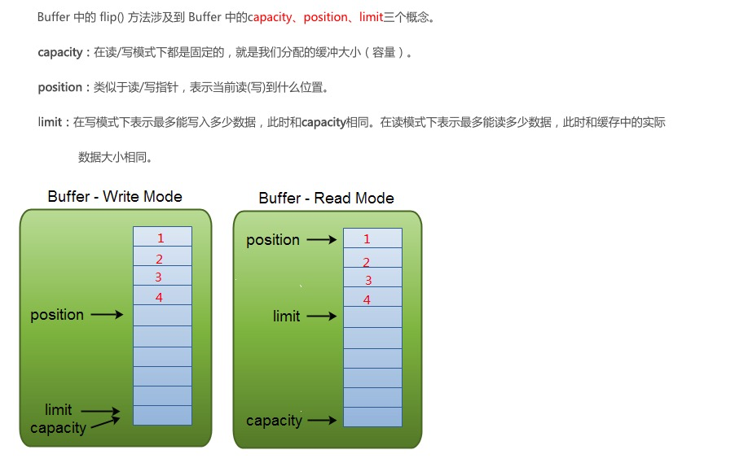
Netty 的 ByteBuffer 读取数据前不再需要调用flip()。
NIO中的flip() 作用是从写模式切换到读模式。
Netty中，存在两个指针，一个用于读，一个用于写。读指针在消息的开始处，写指针在消息的结尾处。读写指针互不影响。

TCP 粘包和拆包
原因是TCP/IP是基于流的协议 + 缓冲区。
流就是没有界限的一串数据。
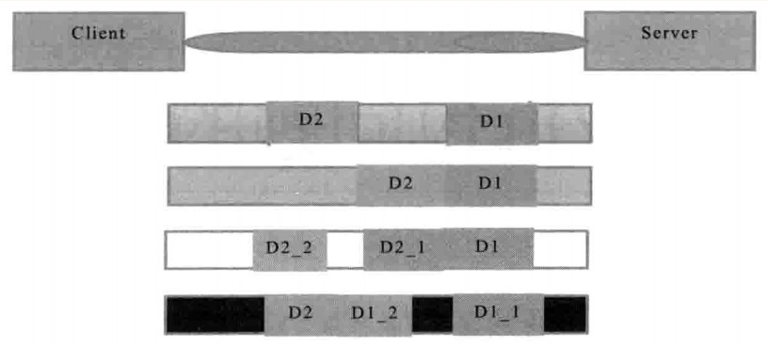
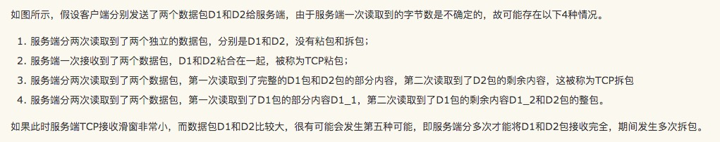
原因：
- 要发送的数据大于TCP发送缓冲区剩余空间大小，将会发生拆包
- 待发送数据大于MSS（最大报文长度），TCP在传输前将进行拆包
- 要发送的数据小于TCP发送缓冲区的大小，TCP将多次写入缓冲区的数据一次发送出去，将会发生粘包
- 接收数据端的应用层没有及时读取接收缓冲区中的数据，将发生粘包

解决方法：
应用协议的设计来解决。
- 消息定长。不足时填充
- 设置消息边界。例如，FTP协议包尾以回车符分隔。
- 消息分为消息头、消息体。头中包含消息总长度或者消息体长度。

Netty 中方法：
- 固定长度的拆包器 FixedLengthFrameDecoder
- 行拆包器 LineBasedFrameDecoder
- 分隔符拆包器 DelimiterBasedFrameDecoder
- 基于数据包长度的拆包器 LengthFieldBasedFrameDecoder

UDP 是否会发生粘包、拆包？
不会。UDP基于报文，头部用16bit来指定数据报文的长度。
TCP 基于字节流，应用层看到的是大小不等的数据块，但TCP层将这些数据看成一连串的字节流。TCP 的头部也没有表示长度的标识。

源
- https://netty.io/wiki/user-guide-for-4.x.html 官方文档.
- 公众号 - 占小狼的博客 - 201912 - 面试官问：你来讲下Netty通信中的粘包、拆包？
- 公众号 - Hollist - 201811 - 再有人问你Netty是什么，就把这篇文章发给他
- 公众号 - ImportNew - 201709 - netty 实战 – netty client 连接池设计

